江苏省扬州中学2020-2021学年第二学期月考试题
高一生物 2021.05
试卷满分100，考试时间75分钟
命题人：魏研欣 审题人：袁玉
本试卷分第Ⅰ卷（选择题）和第Ⅱ卷（非选择题）两部分。第Ⅰ卷1-6页，第Ⅱ卷6-8页。共100分。
注意事项：
1．答第Ⅰ卷前，考生务必将自己姓名，考试号写在答题卡上并贴好条形码。
2． 将选择题答案填写在机读答题卡上的指定位置。（使用机读卡的用2B铅笔在机读卡上填涂），非选择题一律在答题卡上作答，在试卷上答题无效。
3. 考试结束后将机读卡和答题卡交监考人员。
第Ⅰ卷（选择题 共60分）
一、单项选择题：本部分包括35题，第1-10题，每题1分；第11-35题，每题2分。共计60分。每题只有一个选项最符合题意。
1．减数分裂过程中每一个四分体具有
A．4条染色体 B．4条染色单体 C．8个DNA分子 D．4个着丝粒
2．鉴别一株黄色子叶的豌豆是否为纯合子，最简便的方法是
A．自交 B．测交 C．检查染色体 D．杂交
3．某种猪的毛色中黑色对白色为显性，两只杂合黑猪为亲本，接连生下了3只小猪是白猪，若他们再生第4只小猪，其毛色
A．一定是白色的 B．是白色的可能性大
C．一定是黑色的 D．是黑色的可能性大
4．如图所示为某动物卵原细胞中染色体组成情况，该卵原细胞经减数分裂产生3个极体和1个卵细胞，其中一个极体的染色体组成是1、3，则卵细胞中染色体组成是
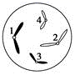
A．1、3或2、4 B．1、3 C．1、4或2、3 D．2、4
5．下列关于DNA分子双螺旋结构主要特点的叙述，正确的是
A．核苷酸通过肽键互相连接 B．A与T配对，C与G配对
C．DNA分子的两条链方向相同 D．碱基和磷酸交替排列在内侧
6．人的精子形成过程中，X、Y染色体的分离一般发生在
A．减数第一次分裂前期 B．减数第一次分裂后期
C．减数第二次分裂中期 D．减数第二次分裂末期
7．已知夫妇双方均为白化病携带者（Aa），他们希望生育两个健康的孩子，正常情况下，此愿望得以实现的概率是
A．1/16 B．3/16 C．1/4 D．9/16
8．核苷酸是核酸的基本组成单位，每个核苷酸都有
A．碱基 B．核糖 C．脱氧核糖 D．氨基和羧基
9．“DNA指纹”在刑事侦破、亲子鉴定等方面作用巨大，这主要是根据DNA具有
A．特异性 B．多样性 C．稳定性 D．可变性
10．下列有关基因、性状和环境的叙述，正确的是
A．生物体表现的性状只受基因型的控制
B．生物体的性状与基因都是一一对应的关系
C．O型血夫妇的子代都是O型血，说明该性状是由遗传因素决定的
D．两个个体的身高不相同，二者的基因型一定不相同
11．如图为高等动物的细胞分裂示意图。正确的是
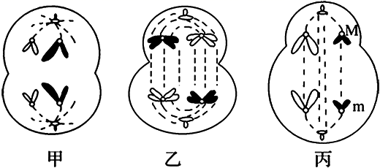
A．图甲一定为次级精母细胞
B．图丙中的 M、m 为一对同源染色体
C．图丙为次级卵母细胞或极体
D．图乙一定为初级卵母细胞
12．家兔的毛色黑色（A）对褐色（a）为显性，要判断一只黑毛兔的遗传因子组成的方法，选用与它交配的兔最好为
A．纯种黑毛兔 B．褐毛兔 C．杂种黑毛兔 D．前3项都可
13．在初级精母细胞中不存在的行为是
A．联会 B．交叉互换 C．同源染色体分离 D．着丝粒分裂
14．下图为患红绿色盲的某家族系谱图，其中7号的致病基因来自
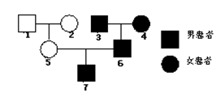
A．1号 B．2 号 C．3号 D．4号
15．鸟类的性别是由Z和W两条性染色体不同的组合形式决定的，家鸡的羽毛芦花(B)对非芦花(b)为显性，这对基因只位于Z染色体上。请设计一个杂交组合，单就毛色便能辨别出雏鸡的雌雄
A．芦花雌鸡×芦鸡雄鸡 B．芦花雌鸡×非芦花雄鸡
C．非芦花雌鸡×芦花雄鸡 D．非芦花雌鸡×非芦花雄鸡
16．如果用³²P、³⁵S、¹⁵N标记噬菌体后，让其侵染未带有标记的细菌，在产生的子代噬菌体组成结构中，能够找到的放射性元素为
A．可在外壳中找到³⁵S、¹⁵N B．可在DNA中找到³²P、¹⁵N
C．可在外壳中找到³²P、¹⁵N D．可在DNA中找到³²P、³⁵S、¹⁵N
17．一对表现型正常的夫妇生了一个既患白化病又患色盲的男孩和一个正常的女孩。这个女孩的基因型是纯合体的几率为
A．1/4 B．1/6 C．1/8 D．1/16
18．关于遗传物质的叙述，正确的是
①噬菌体侵染细菌实验，证明DNA是主要遗传物质 ②大肠杆菌的遗传物质是RNA ③DNA是具有细胞结构的所有生物的遗传物质 ④病毒的遗传物质是DNA和RNA ⑤烟草花叶病毒的遗传物质是RNA
A．①②④ B．③⑤ C．③④⑤ D．①③⑤
19．某DNA的一个单链中（A+G）／（T+C）=0.2，该比值在其互补链和整个DNA分子中分别是
A．0.4和0.6 B．5和1 C．0.4和0.4 D．0.6和1
20．在确定DNA是遗传物质的研究过程中，艾弗里和赫尔希与蔡斯进行的实验有重要意义。下列相关叙述错误的是
A．两个实验的设计思路共同点是将DNA与蛋白质分开
B．他们都选用了结构十分简单的生物——病毒展开研究
C．两个实验都应用了细菌培养技术为实验成功提供了保障
D．两个实验表明：亲代的各种性状是通过DNA遗传给后代的
21．将一个未标记的DNA分子放在含¹⁵N的培养液中复制2代，子代DNA分子中含¹⁵N的DNA分子所占比例为
A．1/4 B．1/2 C．3/4 D．1
22．如图是某DNA片段的结构示意图，下列叙述正确的是
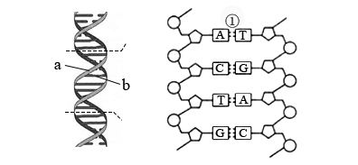
A．DNA复制时，解旋酶先将①全部切割，再进行复制
B．DNA中A+T含量高时稳定性较高
C．磷酸与脱氧核糖交替排列构成DNA的基本骨架
D．a链、b链方向相同，a链与b链的碱基互补配对
23．对下图的有关分析，错误的是
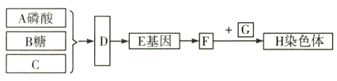
A．图中C是含氮碱基 B．图中D是核糖核苷酸
C．图中F是DNA D．图中G是蛋白质
24．基因A可突变为基因a₁、a₂、a₃等。这说明基因突变具有
A．稀有性 B．可逆性 C．不定向性 D．有害性
25．某生物基因表达过程如图所示。下列叙述与该图相符的是
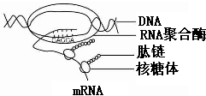
A．在RNA聚合酶作用下DNA双螺旋解开
B．DNA-RNA杂交区域中A应与T配对
C．mRNA翻译只能得到一条肽链
D．该过程发生在真核细胞中
26．已知一段双链DNA分子中，鸟嘌呤所占的比例为20％ ，由这段DNA转录出来的mRNA中，胞嘧啶的比例是
A．10％ B．20％ C．40％ D．无法确定
27．着色性干皮症是一种常染色体隐性遗传病，起因于DNA损伤。深入研究后发现患者体内缺乏DNA修复酶，DNA损伤后不能修复而引起突变。这说明一些基因
A．是通过控制酶的合成来控制代谢过程，从而控制生物的性状
B．是通过控制蛋白质分子的结构，从而直接控制生物的性状
C．是通过控制酶的合成，从而直接控制生物的性状
D．可以直接控制生物的性状，发生改变后生物的性状随之改变
28．下图表示果蝇某一条染色体上的几个基因，错误的叙述是
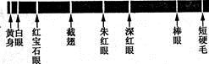
A．基因在染色体上呈线性排列
B．基因通常是有遗传效应的DNA片段
C．朱红眼基因和深红眼基因是一对等位基因
D．基因可以决定果蝇的性状
29．根据遗传学原理，能快速获得纯合子的育种方法是
A．杂交育种 B．多倍体育种 C．单倍体育种 D．诱变育种
30．如图甲、乙、丙表示真核生物遗传信息传递的过程，以下分析正确的是
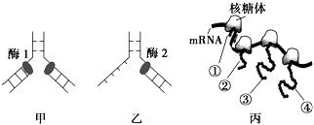
A．图中酶1和酶2表示同一种酶
B．图甲、乙、丙所示过程在高度分化的细胞中均会发生
C．图丙过程需要tRNA，每种tRNA只能识别并转运一种氨基酸；而某些氨基酸可以由不同tRNA转运
D．图丙中最终合成的四条肽链各不相同
31．有关遗传信息传递的说法，正确的是
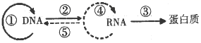
A．图中能发生碱基互补配对的过程只有①②④
B．过程①②进行的场所主要是细胞核
C．红细胞合成血红蛋白的过程中遗传信息的传递方向是①②③
D．造血干细胞中可以发生的过程有①②③④⑤
32．经X 射线照射的紫花香豌豆品种，其后代中出现了几株开白花植株，下列叙述错误的是
A．白花植株的出现是因为基因突变，基因突变的频率很高
B．X 射线不仅可引起基因突变，也会引起染色体变异
C．通过杂交实验，可以确定是显性突变还是隐性突变
D．观察白花植株自交后代的性状，可确定是否是可遗传变异
33．下列关于基因突变和染色体变异的叙述，正确的是
A．DNA分子中发生碱基对的替换、增添和缺失一定会导致蛋白质结构改变
B．有丝分裂和减数分裂过程中都可能发生基因突变和染色体变异
C．染色体易位不改变基因数量，对个体性状不会产生影响
D．用秋水仙素处理单倍体幼苗，得到的个体都是二倍体
34．生物体染色体上的等位基因部位可以进行配对联会，非等位基因部位不能配对。某二倍体生物细胞中分别出现下图①至④系列状况，则对图的解释正确的是
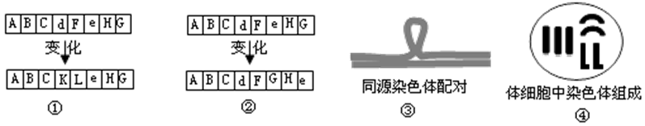
A．①为基因突变，②为倒位 B．②可能是重复，④为染色体组加倍
C．①为易位，③可能是缺失 D．②为基因突变，①为染色体结构变异
35．下列4种育种方法中，变异类型相同的是
①用玉米花药离体培养得到单倍体植株 ②用秋水仙素处理西瓜幼苗得到多倍体植株 ③通过杂交育种获得抗病抗倒伏小麦品种 ④用X射线处理青霉菌得到高产菌株
A．①② B．③④ C．①③ D．②④
第Ⅱ卷（非选择题 共40分）
- 非选择题：本部分包括6题，共计40分。（在答题卡规定区域内作答。在试卷上答题无效）
36．下图表示某种动物生殖与发育过程中，图甲是细胞内染色体和DNA相对含量的变化曲线，据图回答下列问题。
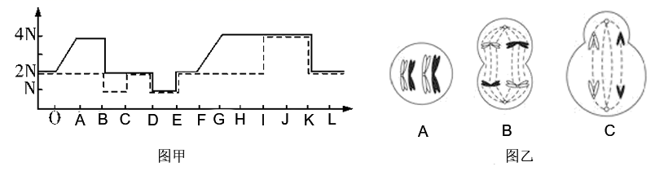
（1）图甲中实线表示______________数量的变化，EK段表示________分裂过程。
（2）图乙中____________（用字母表示）细胞含同源染色体。
（3）图乙中C细胞的名称为__________________，含______条染色单体。C细胞对应图甲中的____________段（用字母表示）。
37．下面左图表示人类镰刀型细胞贫血症的病因，右图是一个家族中该病的遗传系谱图（控制基因为B与b），请据图回答（已知谷氨酸的密码子是GAA、GAG）。
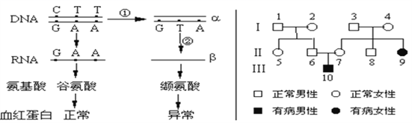
（1）图中①过程主要发生在细胞分裂的______期。
（2）α链碱基组成为____________，β链碱基组成为____________。
（3）镰刀型细胞贫血症的致病基因位于____________染色体上，属于____________性遗传病。
（4）Ⅱ₈基因型是____________，Ⅱ₆和Ⅱ₇再生一个患病男孩的概率为____________。要保证Ⅱ₉婚后子代不患此病，从理论上说其配偶的基因型必须为____________。
（5）若图中正常基因片段中CTT突变为CTC，由此控制的生物性状______（填“是”或“否”）发生改变。
38．某育种试验基地要培育优良的水稻品种，采用了多种育种方法。其中的三种育种方法可用图解表示：
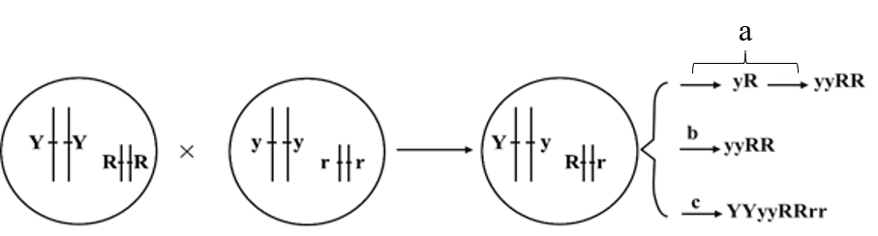
1. 图中a途径的育种方法所依据的遗传学原理是__________。
2. 若要在短时间内培育出优良的水稻品种，可采用上述哪种育种方法__________（填“a”或“b”或“c”），此方法从理论上获得yyRR的机率为__________。
3. 要获得符合要求的品种yyRR，b过程需要进行__________。
4. c过程常用试剂是秋水仙素，它的作用机理是__________。
39．下图是某家族遗传系谱图，若甲病显性基因为A，隐性基因为a；乙病显性基因为B，隐性基因为b。据查，Ⅰ₁体内不含乙病的致病基因，请回答下列问题：
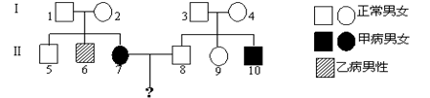
（1）甲病的遗传方式为____染色体____遗传病。
（2）Ⅰ₂的基因型是___________。
（3）从理论上分析，若Ⅰ₁和Ⅰ₂再生一个女孩，该女孩可能有___________种基因型。
（4）Ⅱ₇和Ⅱ₈婚配，他们生一个甲、乙两病兼患孩子的概率是___________。若Ⅱ₇和Ⅱ₈生了一个两病兼患的孩子，那么他们再生一个正常男孩的概率是___________。
40．图1、图2表示了人体内某一细胞内DNA片段遗传信息的传递过程，图2中①～④表示物质或结构。请据图回答:
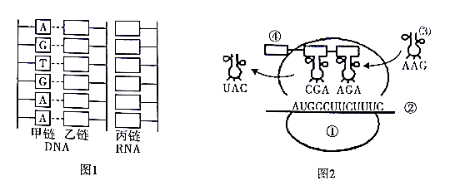
（可能用到的密码子：AUG-甲硫氨酸、GCU-丙氨酸、AAG-赖氨酸、UUC-苯丙氨酸、 丝氨酸、UAC-酪氨酸）
（1）图1中以甲链为模板合成乙链为DNA分子的复制，该过程一般发生的场所主要是__________，条件除模板和原料_________外，还需要________(填酶名称）和DNA聚合酶的作用下依次连接形成。
（2）图1中以乙链为模板合成丙链时，需遵循___________原则，在____________（填酶名称）的作用下依次连接形成。
（3）图2表示的是_________过程，图中①是________。
（4）某mRNA分子中含有1500个核糖核苷酸，在不考虑终止密码子的情况下，由它控制合成的蛋白质中最多有________个氨基酸。
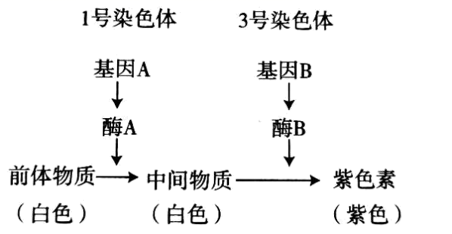
41．甜豌豆的紫花对白花是一对相对性状，由基因A和a、B和b共同控制，其显性基因决定花色的过程如下：

（1）图中基因通过 ________的合成控制代谢过程，进而控制生物性状。
（2）由图可知：植株必须同时具备________和_______基因，才可产生紫色素。
（3）基因型为AAbb和AaBb的个体杂交，子代基因型共有___种，其中表现为紫色的基因型是______________。
（4）AABB和aabb的个体杂交，得F₁，F₁自交得F₂，在F₂中不同于F₁的表型比例为__________。

参考答案
1-5：BADAB 6-10:BDAAC 11-15:DBDBB 16-20:BBBBB 21-25:DCBCA 26-30:DACCC 31-35:BABCA
36．DNA 有丝 A B 次级卵母细胞 0 CD
37．间 CAT GUA 常 隐 BB或 Bb 1/8 BB 否
38．染色体（数目）变异 a 1/4 连续自交 抑制纺锤体形成
39． 常 隐性 AaX^{B}X^{b} 6 1/24 1/8
40． 细胞核 四种脱氧核苷酸 解旋酶 碱基互补配对 RNA聚合酶 翻译 核糖体 500
41． 酶 A B 4 AABb、AaBb 7/16

